Министерство образования Республики Беларусь

Учреждение образования «Белорусский государственный университет информатики и радиоэлектроники»

Факультет компьютерного проектирования

Кафедра инженерной графики

Дисциплина: прикладные пакеты векторной графики

ПОЯСНИТЕЛЬНАЯ ЗАПИСКА

к курсовому проекту

на тему:

**Конусы с непересекающимися осями**

Студент гр. 610202 Шестаков В.Г.

Руководитель: Киселевский О.С.

Минск 2017

**СОДЕРЖАНИЕ**

Введение стр.3

Глава 1. Графические редакторы стр.4

1.1. AutoCAD стр.5

1.2. CorelDraw стр.6

1.3 Adobe Illustrator стр.7

Глава 2. Анализ задания стр.9

Глава 3. Разработка наглядного изображения стр.11

Заключение стр.18

Список используемой литературы стр.19

Приложения

**Введение**

Дисциплина «Прикладные пакеты векторной графики» позволяет ознакомиться с методами решения широкого спектра дизайнерских и инженерных задач, о способах применения программ векторной графики, а так же научиться построению графических изображений и выполнять техническую графическую и текстовую документацию и применять данные навыки в будущем для поиска нужных графических и дизайнерских решений.

В настоящее время при изготовлении чертежей и прочей конструкторской документации системы автоматизированного проектирования (САПР) практически полностью вытеснили традиционный способ черчения – кульман. Использование компьютера предоставляет конструкторам и технологам множество преимуществ в изготовлении чертежей, освобождает их от рутинной работы, а также резко повышает производительность труда (по некоторым оценкам в 2-2,5 раза). САПР ориентированы на работу в интерактивном режиме, предоставляя проектировщику оперативный доступ к графической информации, простой и эффективный язык управления ее обработкой с практически неограниченными возможностями контроля результатов. В результате удается автоматизировать самую трудоемкую часть работы (в процессе традиционного проектирования на разработку и оформление чертежей приходится около 70 % от общих трудозатрат конструкторской работы).

Знание основ автоматизации проектирования, умение работать со средствами САПР требуется каждому инженеру-разработчику вне зависимости от сферы деятельности. Специалисты же радиотехнической и электронной отраслей должны не только в совершенстве пользоваться возможностями САПР, но и уметь создавать подобные системы, обеспечивать их эффективную бесперебойную работу.

Системами автоматического проектирования являются различные пакеты векторной графики такие как Autocad, CorelDraw, Adobe Ilustrator и другие.

**1.Графические редакторы**

С развитием информационных технологий пользователи получили возможность создавать работы требующие внедрения графических объектов. Для этих целей разработаны специальные программные средства — графические редакторы, позволяющие удовлетворить потребности работы с графикой как опытных пользователей, так и непрофессионалов.

В настоящее время активно применяются программы *Adobe PhotoShop* (цветоделение и обработка изображений), *Quark Pres*s (верстка периодики), *CorelDraw* (графический редактор), *PowerPoint* (разработка сценария и стиля презентаций, слайд-фильмы), *FaxLine* (факсовая связь), *Machaon* (факсимильная и почтовая связь и безбумажный документо обмен), *AutoCAD*(черчение и конструирование), Adobe Illustrator (дизайнерство), *Corel ArtShow*(библиотека иллюстраций, созданных художниками всего мира), всемирно известные браузеры *Internet Explorer* и *Netscape Navigator*, в которых используются графические редакторы, *Microsoft Paint* — многофункциональный, но в то же время простой в использовании растровый графический редактор компании *Microsoft*, входящий в состав всех операционных систем *Windows*, начиная с первых версий.

Существует специальная область информатики, изучающая методы и средства создания и обработки изображений с помощью программных и аппаратных вычислительных комплексов ‑ компьютерная графика. Она охватывает все виды и формы представления изображений, доступных для восприятия человеком либо на экране монитора, либо в виде копии из внешнего носителя.

В зависимости от способа формирования изображений компьютерную графику принято подразделять на растровую, векторную и фрактальную. Но в данной работе нам понадобится только векторная.

Векторная графикаобразует изображение системой отдельных объектов, которыми могут быть различные геометрические фигуры, составленные из прямых, дуг, окружностей. Если в растровой графике базовым элементом изображения является точка, то в векторной графике – линия (вектор). Линия описывается математически как единый объект, и потому объем данных для отображения объекта средствами векторной графики существенно меньше, чем в растровой графике. Из простейших объектов создаются более сложные. Программные средства для работы с векторной графикой предназначены в первую очередь для создания иллюстраций и в меньшей степени для их обработки. Такие средства широко используются в рекламных средствах и издательствах, при создании чертежей и карт. К редакторам векторного типа относятся графический редактор в приложении *Microsoft Office (Word, Excel).*

В данной курсовой работе можно было использовать такие векторные редакторы как: AutoCAD, CorelDraw, Adobe Illustrator. Поэтому про них более подробно.

**1.1 AutoCAD**

Самая популярная 2-х и 3-х мерная система автоматизированного проектирования и черчения.

Ранние версии AutoCAD оперировали элементарными объектами, такими как круги, линии, дуги и др., из которых составлялись более сложные объекты. Однако на современном этапе программа включает в себя полный набор средств, обеспечивающих комплексное трёхмерное моделирование, в том числе работу с произвольными формами, создание и редактирование 3D-моделей тел и поверхностей, улучшенную 3D-навигацию и эффективные средства выпуска рабочей документации. Начиная с версии 2010, в AutoCAD реализована поддержка параметрического черчения, то есть возможность налагать на объект геометрические или размерные зависимости. Это гарантирует, что при внесении любых изменений в проект, определённые параметры и ранее установленные между объектами связи сохраняются.  
  
Некоторые функциональные возможности современных версий.  
  
   - Инструменты работы с произвольными формами позволяют создавать и анализировать сложные трехмерные объекты. Их формирование и изменение осуществляются простым перетаскиванием поверхностей, граней и вершин.  
   - Трехмерная печать. Можно создавать физические макеты проектов через специализированные службы 3D-печати или персональный 3D-принтер.  
   - Использование динамических блоков позволяет создавать повторяющиеся элементы с изменяемыми параметрами без необходимости перечерчивать их заново или работать с библиотекой элементов.  
   - Функция масштабирования аннотативных объектов на видовых экранах или в пространстве модели.  
   - Запись операций позволяет формировать последовательности команд даже без опыта программирования. Записываемые операции, команды и значения ввода регистрируются и отображаются в отдельном окне в дереве операций. После остановки записи можно сохранить команды и значения в файле макроса операций с целью последующего воспроизведения. При коллективной работе макросы могут быть доступны всем.  
   - Диспетчер подшивок организует листы чертежей, упрощает публикацию, автоматически создает виды, передает данные из подшивок в основные надписи и штемпели и выполняет задания таким образом, чтобы вся нужная информация была в одном месте.  
   - Инструменты упрощенной трехмерной навигации: «видовой куб» позволяет переключаться между стандартными и изометрическими видами — как предварительно заданными, так и из выбранной пользователем точки; «штурвал» объединяет в одном интерфейсе несколько различных инструментов навигации и предоставляет быстрый доступ к командам вращения по орбите, панорамирования, центрирования и зумирования.  
   - Инструмент «аниматор движения» предоставляет доступ к именованным видам, сохраненным в текущем чертеже и организованным в категории анимированных последовательностей. Его можно применять как при создании презентации проекта (анимированные ролики), так и для навигации.  
  
 Интерфейс пользователя поддерживает возможность настройки под потребности конкретной отрасли. Изменяются установки по умолчанию для различных функциональных возможностей AutoCAD, включая шаблоны чертежей, содержимое инструментальных палитр, рабочее пространство и фильтры Autodesk Seek.

**1.2 CorelDraw**

CorelDRAW - одна из самых популярных программ для работы с векторной графикой. Её активное использование, как любителями, так и профессионалами объясняется, прежде всего тем, что она обладает большим набором средств создания и редактирования графических образов, удобным интерфейсом и высоким качеством получаемых изображений. Сейчас хотелось бы подробней рассмотреть возможности CorelDraw, его преимущества и недостатки, coreldraw функции и сoreldraw дизайн.

CorelDraw - один из лучших представителей векторных графических редакторов. Свойства и возможности этой программы позволяют работать с формой изображения: сжатие, растяжение, изменения размера и т. д. Особенности CorelDraw в том, что при работе с ней легко сочетать изображения с произвольно размещёнными разного рода надписями.

Недостатки CorelDaw заключаются прежде всего в том, что он не подходит для хранения аналоговых изображений, в частности фотографий. В векторном формате задавать такие изображения математически было бы неудобно. Обратная ситуация с чертежами и рисунками.

Основные преимущества CorelDraw заключаются в следующем: файл векторного редактора обладает сравнительно небольшим размером, каждый элемент изображения можно отдельно редактировать, получается хорошее качество печати, высокий уровень точности, легко можно экспортировать векторное изображение в растровое

Компьютерная графика CorelDraw идеально подходит для создания иллюстраций, состоящих их множества рисунков, фотографий и надписей. Также был создан пакет графических средств, в котором возможности CorelDraw значительно расширены. Компьютерная графика CorelDraw обогатила свой функциональный потенциал, благодаря входящим в пакет программам. В пакет программ coreldraw входит редактор растровой графики Corel Photo-Paint. Эти две программы взаимодополняют друг друга, что повышает эффективность и результативность графической работы. Таким образом, векторный редактор CorelDRAW и Corel Photo-Paint вместе позволяют выполнить самые разные по уровню сложности графические задачи. Так же появилась программа Corel R.A.V.E., которая предназначена для создания анимации. Она вошла в пакет CorelDraw, расширив назначение программы. С ее помощью появилась возможность создавать мультфильмы на основе векторной графики, экспортировать изображения в разные форматы, в том числе в формат Macromedia Flash.

Можно сделать вывод, что основные достоинства CorelDraw заключаются в его возможности изменять размер и форму изображения. Это обусловлено двумя факторами: набором его инструментария и принципом математических расчётов, который заложен в основу создания изображения. Благодаря последнему, изменение размера изображения может происходить без ущерба для его качества. Таким образом, используя инструментарий и принцип работы CorelDraw и других графических средств, web-дизайнеры смогут воплощать самые смелые креативные web-проекты.

**1.3 Adobe Illustrator**

Программа векторной графики Adobe Illustrator разработана известной фирмой-производителем графических продуктов Adobe Systems Inc. Она предназначена для создания макетов графических документов, с целью их публикации на бумаге и в электронном виде. Файлы программы Adobe Illustrator сохраняются в формате Ai или Eps. Основными отличиями Illustrator от других программ подобного типа являются ее очень широкие функциональные возможности по художественному оформлению содержимого документа.

Круг потенциальных пользователей программы включает в себя как профессиональных художников и дизайнеров, занятых подготовкой печатных изданий, так и огромное число разработчиков Web-страниц и мультимедийной графики. Всем им Adobe Illustrator предоставляет превосходный инструментарий для создания художественных изображений профессионального качества.

Основные функциональные возможности этой программы:

- Создание в документе векторных объектов с помощью линий, различных геометрических фигур, обработка контуров этих объектов;  
- Большое количество функций по обработке текстовой информации;  
- Широкий выбор заливок и обводок;  
- Растрирование объектов произвольных типов;  
- Трассировка растровых изображений;  
- Регулировка прозрачности и режимов смешения цветов для разных объектов;  
- Формирование в объектах векторной графики различных художественных эффектов, в том числе искажения, переходы, тени, блики, мозаика, свечение и т.д.;  
- Создание различных диаграмм;  
- Работа с символами и их потомками (копиями символов в документе);  
- Широкие возможности регулировки прозрачности и режимов смешения цветов для объектов произвольных типов;  
- Формирование файла видеоклипа векторного формата Flash (с расширением swf), поддерживаемого анимационные эффекты;  
- Формирование файла видеоклипа векторного формата SVG (или его модификации SVGZ), поддерживающего интерактивные эффекты за счет подключения к нему управляющего файла с Java-сценариями;  
- Формирование Web-страницы из исходного документа, информация сохраняется в файле формата HTML (с расширением html), а изображения вырезок документа — в растровых форматах, используемых в интернете:GIF, JPEG, PNG-8, PNG-24 и WBMP, а также векторные форматы: Flash и SVG.

**2.Анализ технического задания**

Суть данной задачи заключается в нахождении линии пересечения конусов с непересекающимися осями.

Для построения точек линии, получающейся на одной поверхности при пересечении её другой поверхностью, пользуются вспомогательными секущими плоскостями частного и общего положения, кривыми поверхностями, прямолинейными образующими кривых линейчатых поверхностей и рёбрами гранных поверхностей. При этом прибегают к способам преобразования чертежа, если это упрощает и уточняет построения.

Когда поверхности обе цилиндрические или обе конические или одна из них цилиндрическая, а другая коническая, в ряде случаев вспомогательные плоскости следует выбирать так, чтобы они пересекали обе поверхности по прямым линиям – образующей этих поверхностей. Точка пересечения образующей одной поверхности с образующей другой поверхности принадлежит линии пересечения.

На рис. 394 дан пример подбора секущих плоскостей для случаев пересечения одним цилиндром другого. «Эталоном» для них служит пл. α, «плоскость параллелизма», определяемая двумя пересекающимися прямыми LM и LN, соответственно параллельными образующим цилиндров. Это плоскость общего положения; следовательно, в данном случае вспомогательные секущие плоскости также общего положения. Достаточно задаваться горизонтальными следами таких плоскостей, проводя их параллельно следу h'0α,: направления прямых, по которым эти плоскости пересекают оба цилиндра, известны — они параллельны их образующим. Например, след h'0α1||h'0αпересекает в двух точках каждую из направляющих линий Заданных цилиндров, что дает возможность определить их образующие. Эти образующие пересекаются в четырех точках, которые и принадлежат искомой линии пересечения. Построение выполнено в предположении, что один цилиндр пронизывает другой, в поверхности которого образуются два отверстия.

Очевидно, в таком построении можно выбирать ту или иную образующую одного цилиндра, провести след вспомогательной плоскости через след этой образующей, как это сделано со следом h'0α1, и исследовать, дает ли эта плоскость точки пересечения с образующими другого цилиндра, полученными при помощи той же плоскости.

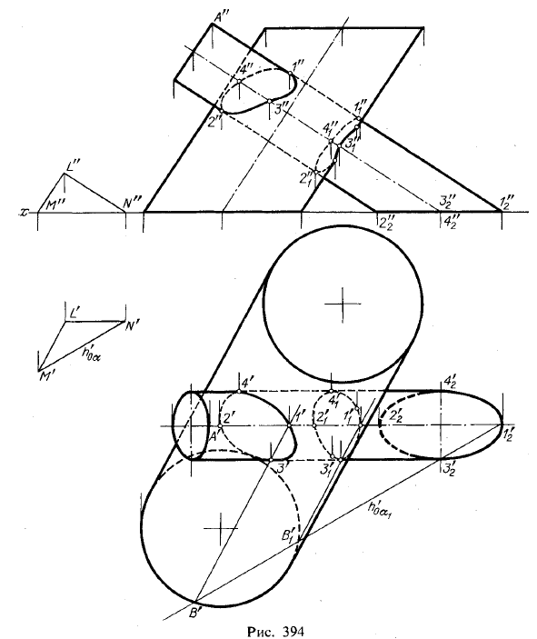

Для изображения заданного задания горизонтальной и фронтальной проекций недостаточно, поэтому необходимо помимо этих плоскостей проекций использовать и профильную. Это объясняется тем, что основание тела, рассмотренного на рис. 394, расположено на пл. π1, а в задании лишь один из конусов опирается на пл. π1.

Для построения исходного задания будет использоваться программа AutoCAD, потому что ассортимент ее команд достаточен для выполнения данного изображения.

В качестве векторного графического редактора – CorelDraw, так как эта программа считается одной из лучших для векторного редактирования.

**3. Разработка наглядного изображения**

В первую очередь необходимо изобразить два пересекающихся конуса в трех плоскостях проекций (см. рис. 1).

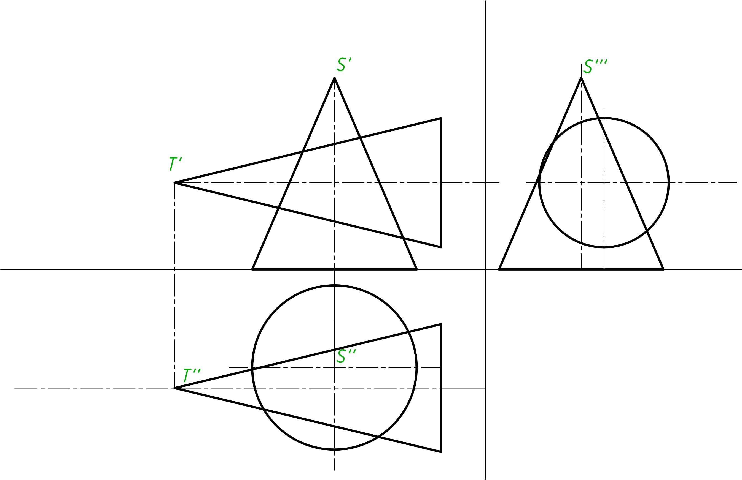

Рис.1. Конусы в трех плоскостях проекции

Далее для нахождения точек линии пересечения необходимо применять плоскости общего положения, каждая из которых должна проходить через вершины обоих конусов. Поэтому, через вершины S и Т необходимо провести прямую линию(см. рис. 2). Плоскости, проходящие через прямую ST, будут рассекать конические поверхности по образующим.

Одним из минусов данного рисунка является то, что в этих построениях не достаточно лишь горизонтальных следов плоскостей, необходимы еще и профильные следы. Это объясняется тем, что лишь один из конусов опирается на пл. π1. Поэтому, когда основания тел расположены в разных плоскостях проекций (рис. 397), приходится применять соответствующие следы секущих плоскостей. Если же, как в данном задании, поверхность одного из конусов не доходит до плоскости проекций, то ее необходимо довести до этой плоскости, т. е. построить след поверхности(см.рис.2).

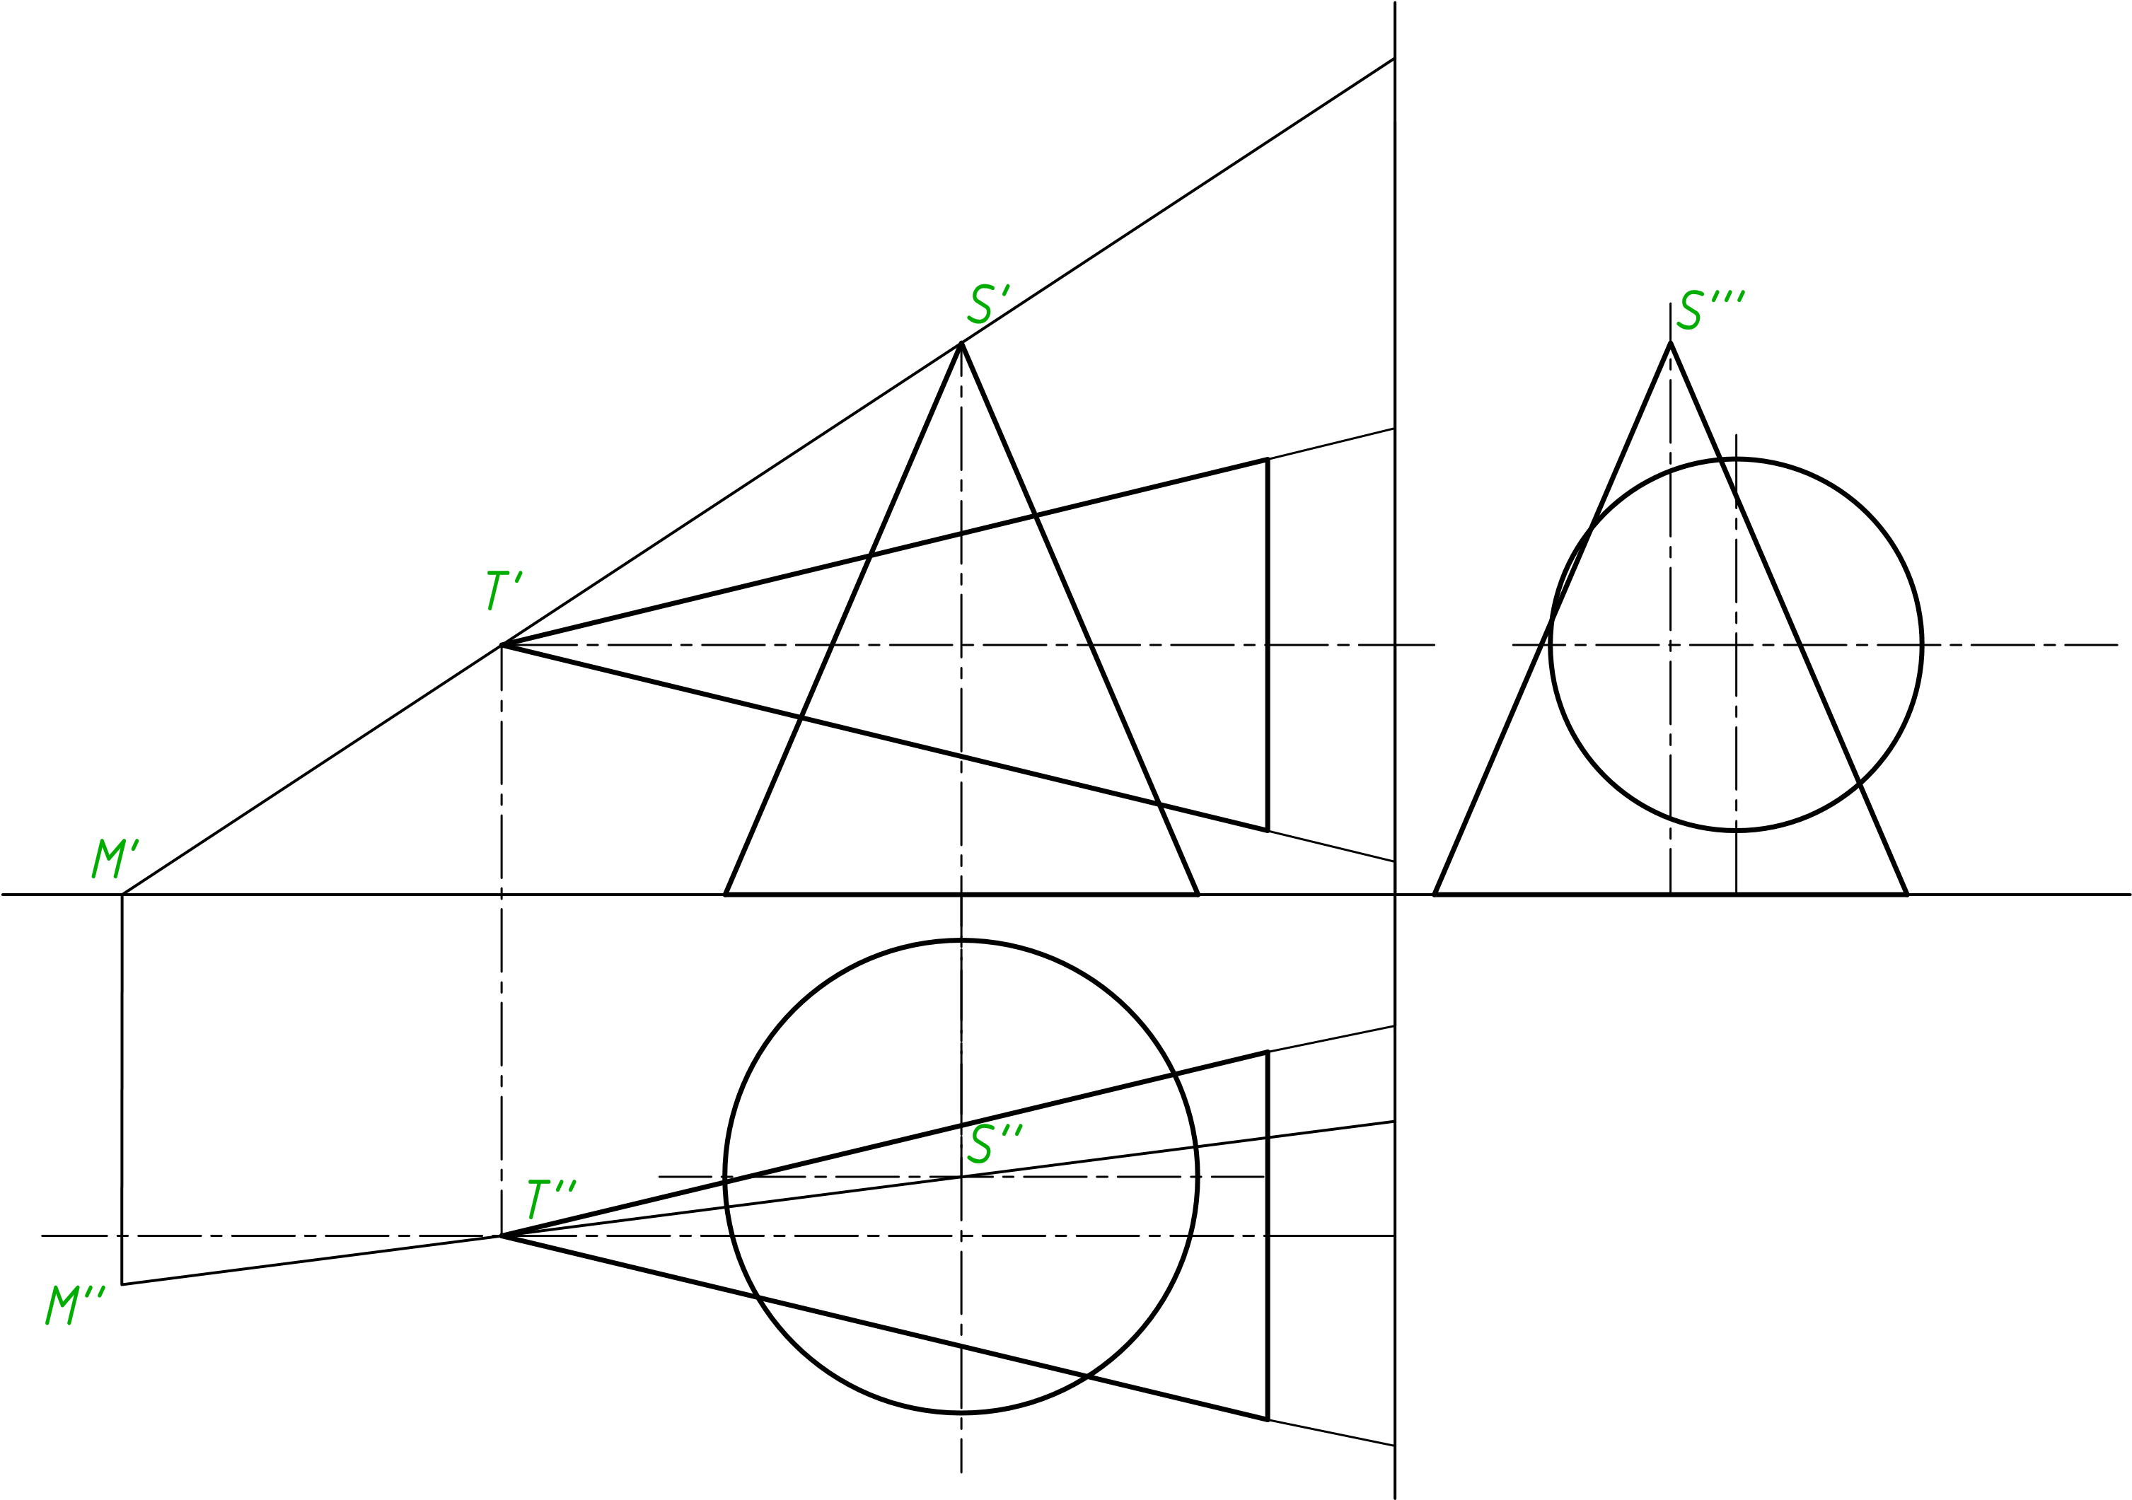

Рис. 2. Линия ST и продление конуса

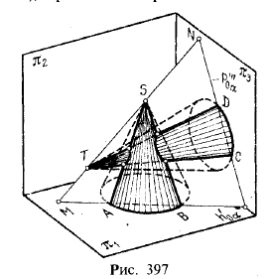

Плоскости, проходящие через прямую ST, будут рассекать конические поверхности по образующим. Эти плоскости образуют пучок, осью которого служит прямая ST. Построив горизонтальный след этой прямой получается точка М', через которую должны проходить горизонтальные следы требуемых плоскостей, например, след h'0α. Пересекая окружность основания конуса с вершиной S, след h'0α дает точки А' и В', по которым можно найти горизонтальные проекции образующих SA и SB на поверхности этого конуса. Затем необходимо найти фронтальные проекции указанных образующих - S"A" и S"B"(см.рис.3).

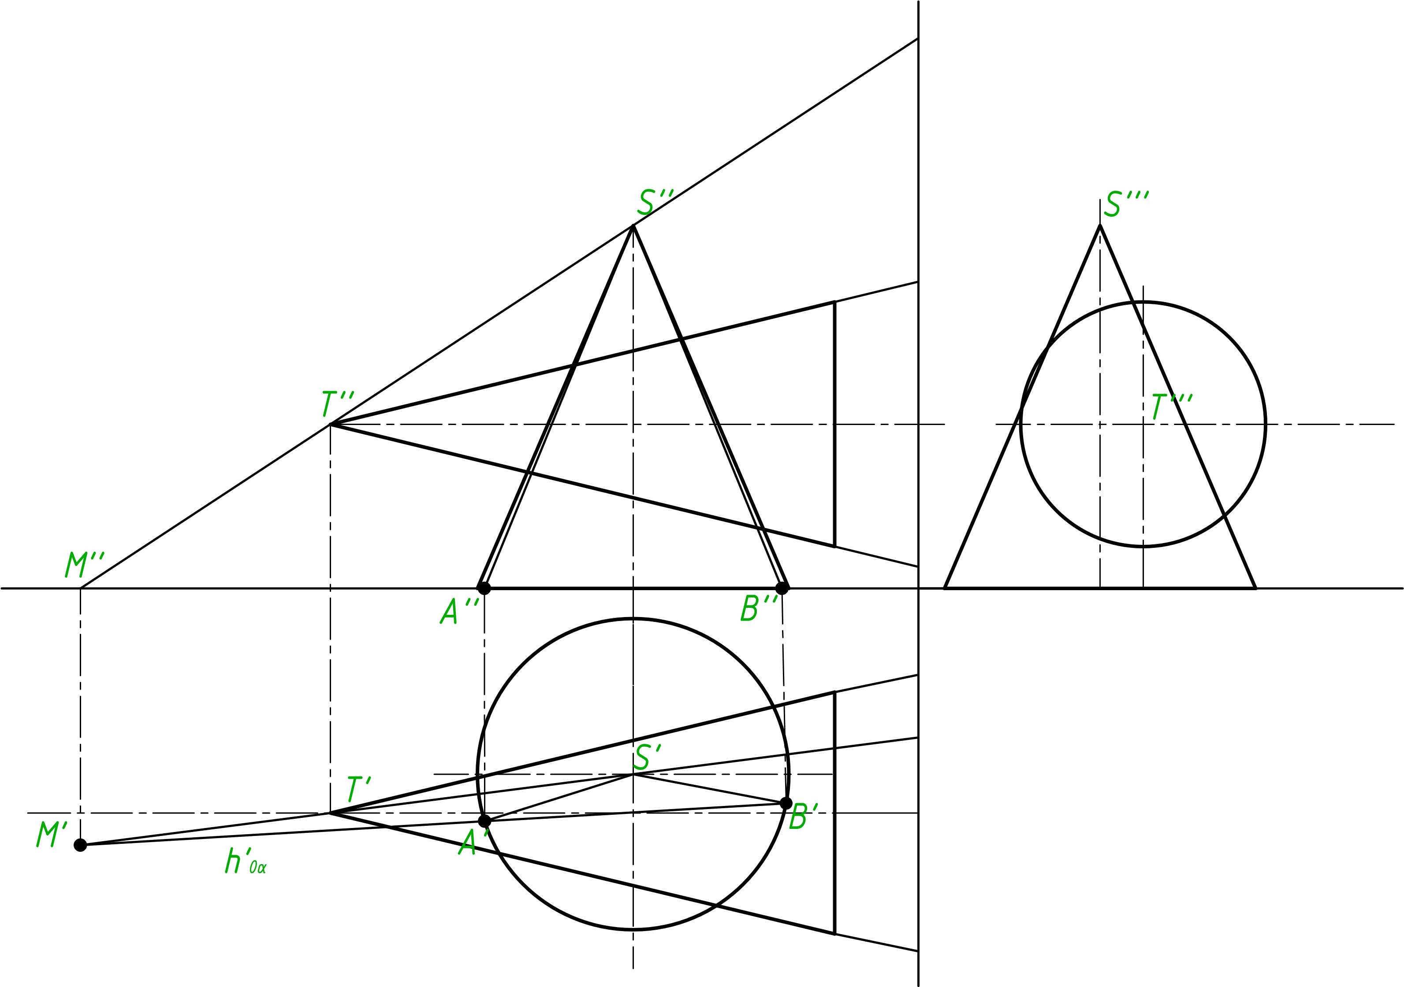

Рис.3. Точки А и В, образованные от них образующие

Но горизонтальный след h'0α не позволяет в данном случае определить образующие конуса с вершиной Т, лежащие в пл. α; поэтому необходимо найти профильный след р'''0α который рассекает линию пересечения конической поверхности с пл. π3 в точках С"' и D'". Построив горизонтальные и фронтальные проекции точек С и D, необходимо построить образующие конуса с вершиной Т: СТ и DT (C"T", С'Т' и D"T", D'T'). Найденные образующие пересекаются в точках, принадлежащих искомой линии(см.рис.4).

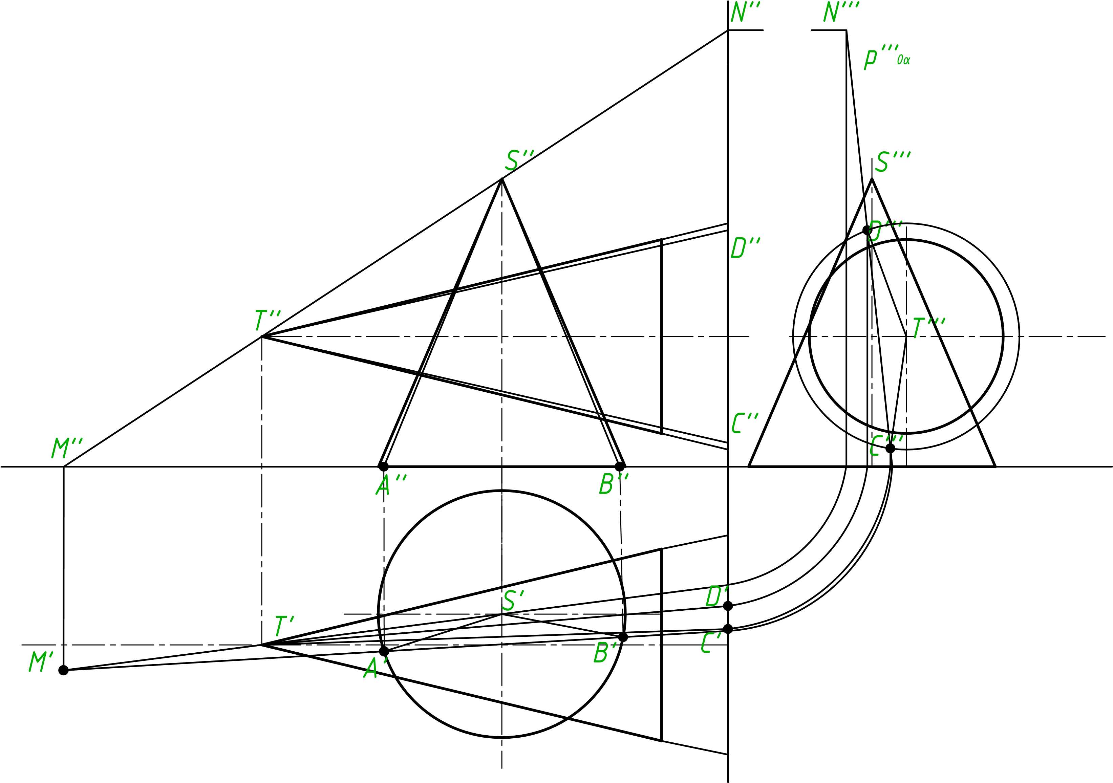

Рис.4. Точки C и D, образованные от них образующие

Далее необходимо проставить образовавшиеся точки общего положения и перенести их на все проекции (см. рис. 5).

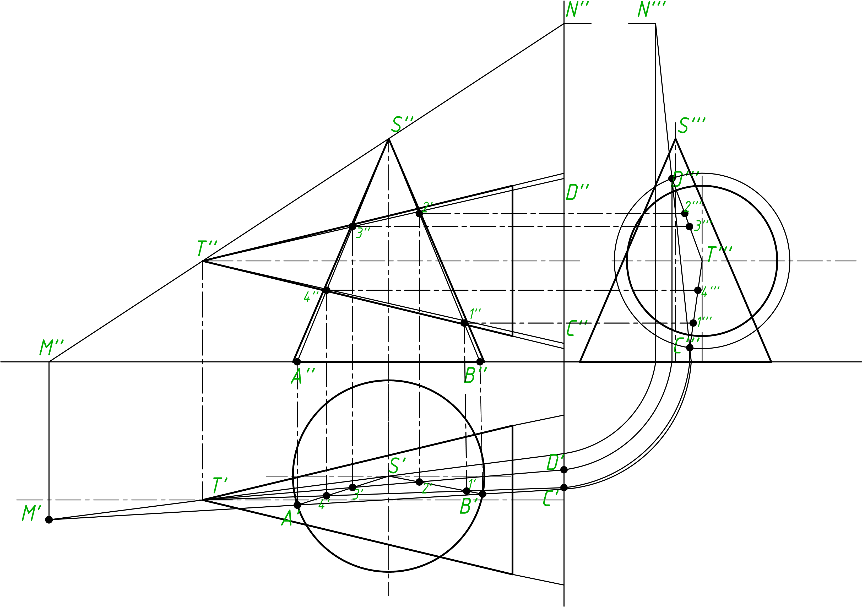

Рис.5. Точки общего положения

Теперь необходимо проставить точки частного положения. Так, плоскость, проведенная через точку Т параллельно π1 (след β"), рассечет конус по образующим ТЕ и ТЕ1 а конус с вершиной S — по окружности T1T2. При пересечении ее горизонтальной проекции с Е'Т' необходимо найти горизонтальные проекции 5' и 6', а затем и проекции 5", 6" и 5"', 6"'. Проводя через S профильную плоскость; находим точки с проекциями 7', 7", 7"' и 8', 8", 8"'(см. рис. 6)

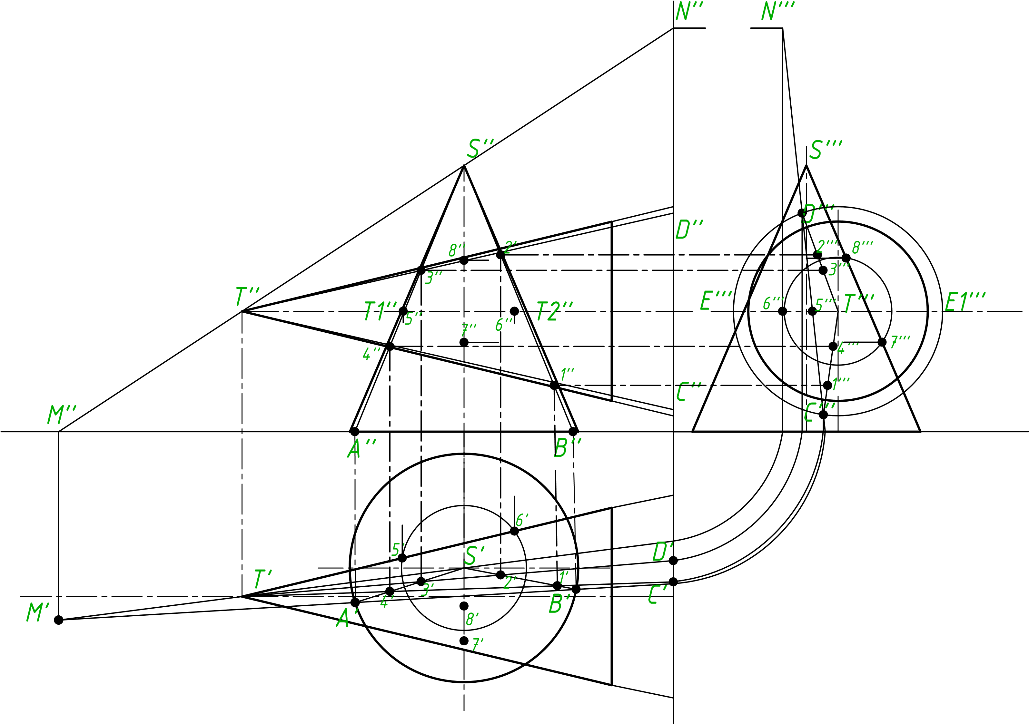

Рис.6. Точки частного положения

И теперь, с учетом видимости и невидимости, можно построить линию пересечения данных конусов на всех проекциях. (см. рис. 7).

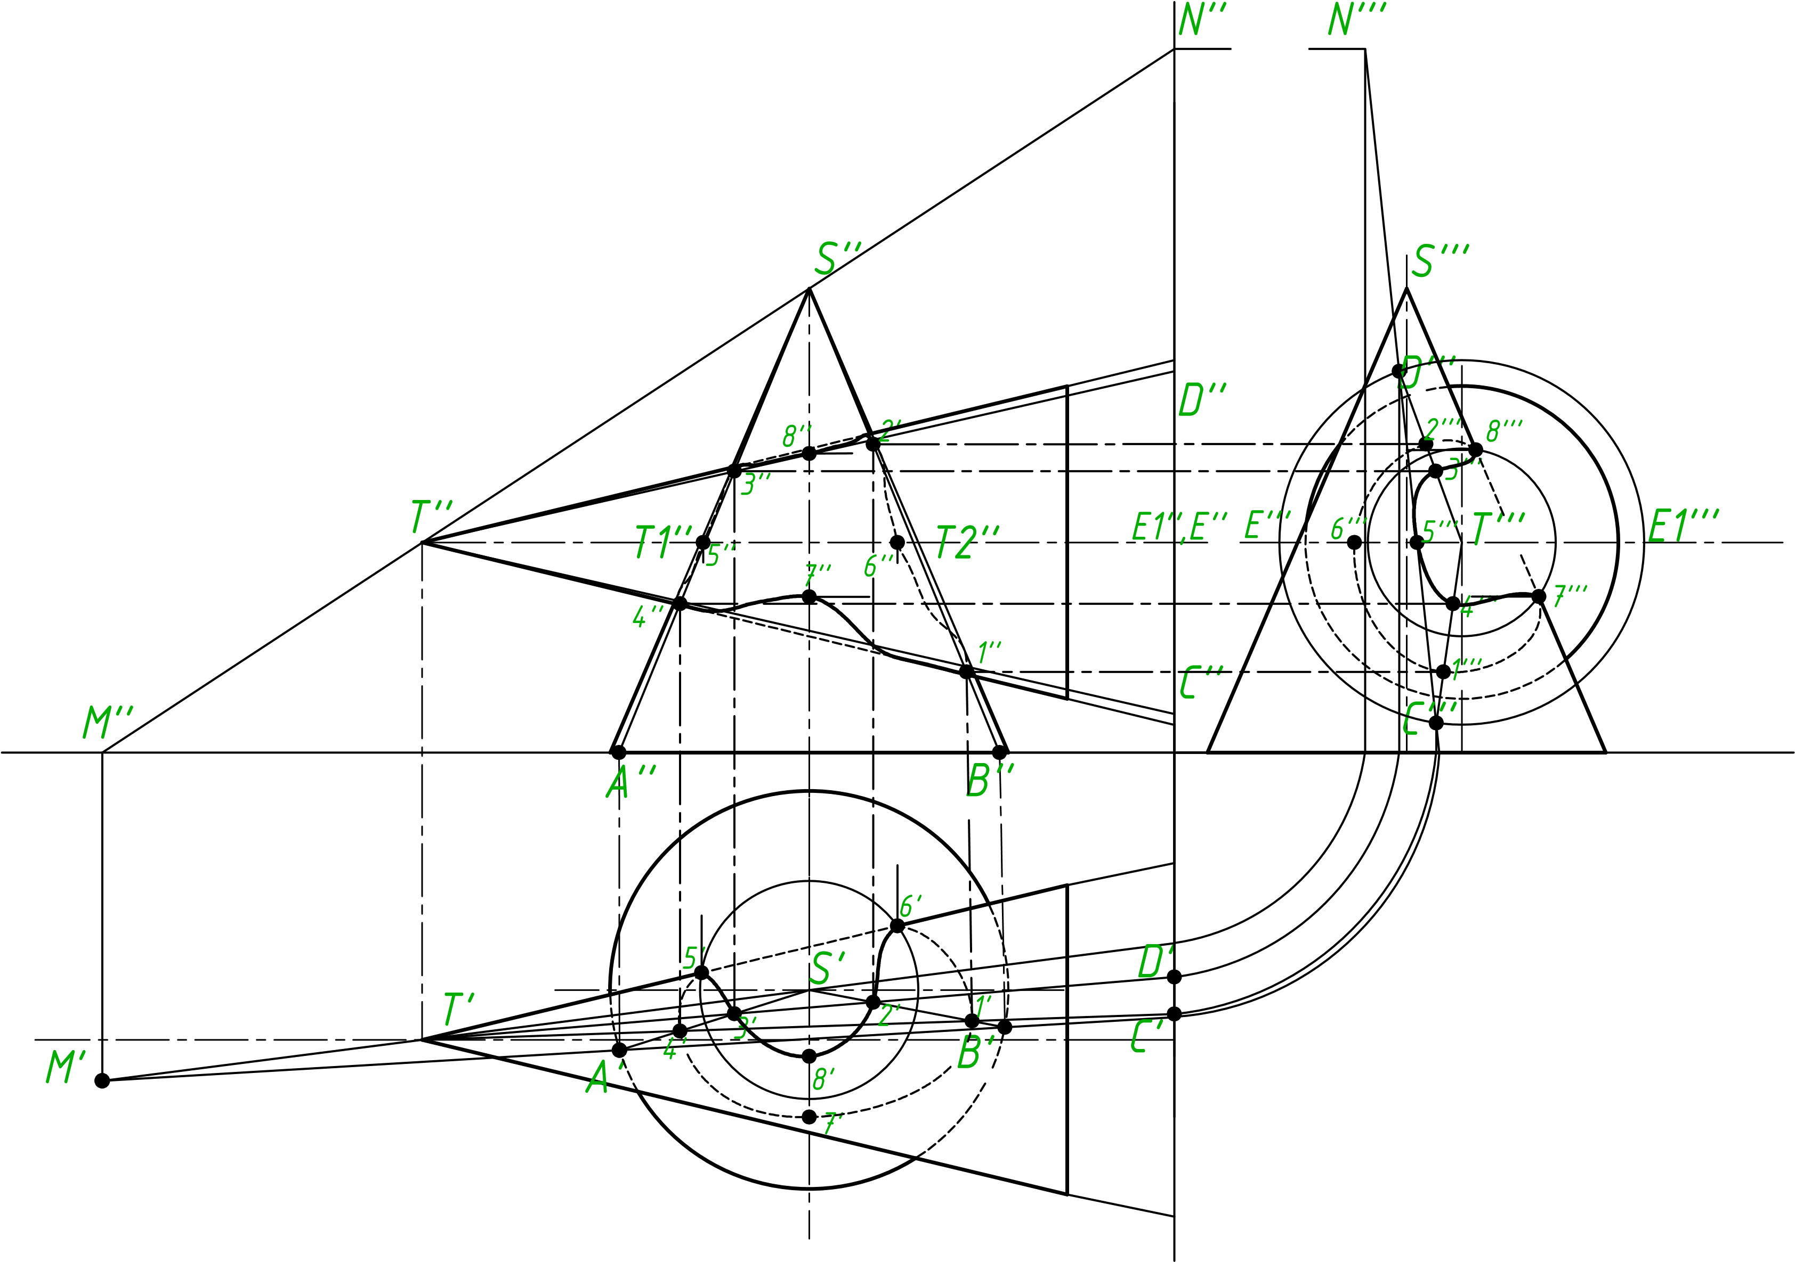

Рис.7 Линия пересечения двух конусов

Далее необходимо проработать все изображения в CorelDraw и разместить их на А1 плакате в презентабельном виде.

В первую очередь необходимо начать оформлять каждое изображение по отдельности.

И в качестве примера возьму одно из своих промежуточных изображений: Рис.2, где необходимо продлить проекцию конуса и провести линию ST через вершины конусов.

Один конус, который лежит на плоскости проекции, оформляем синим цветом, а другой, который соответственно не лежит на плоскости проекций, - желтым (см.рис.8).

Суть оформления заключается в том, что после перехода от одного изображения (см.рис.8) к другому (см.рис.9), новые появившиеся линии изображаем красным цветом, а при переходе еще к следующему изображению, те линии, которые были красного цвета, становятся вновь черного. Это сделано с целью того, чтобы даже неподготовленный человек, который будет смотреть на данную работу, смог быстро находить описанные действия.

Цвета для оформления работы выбраны по триаде.

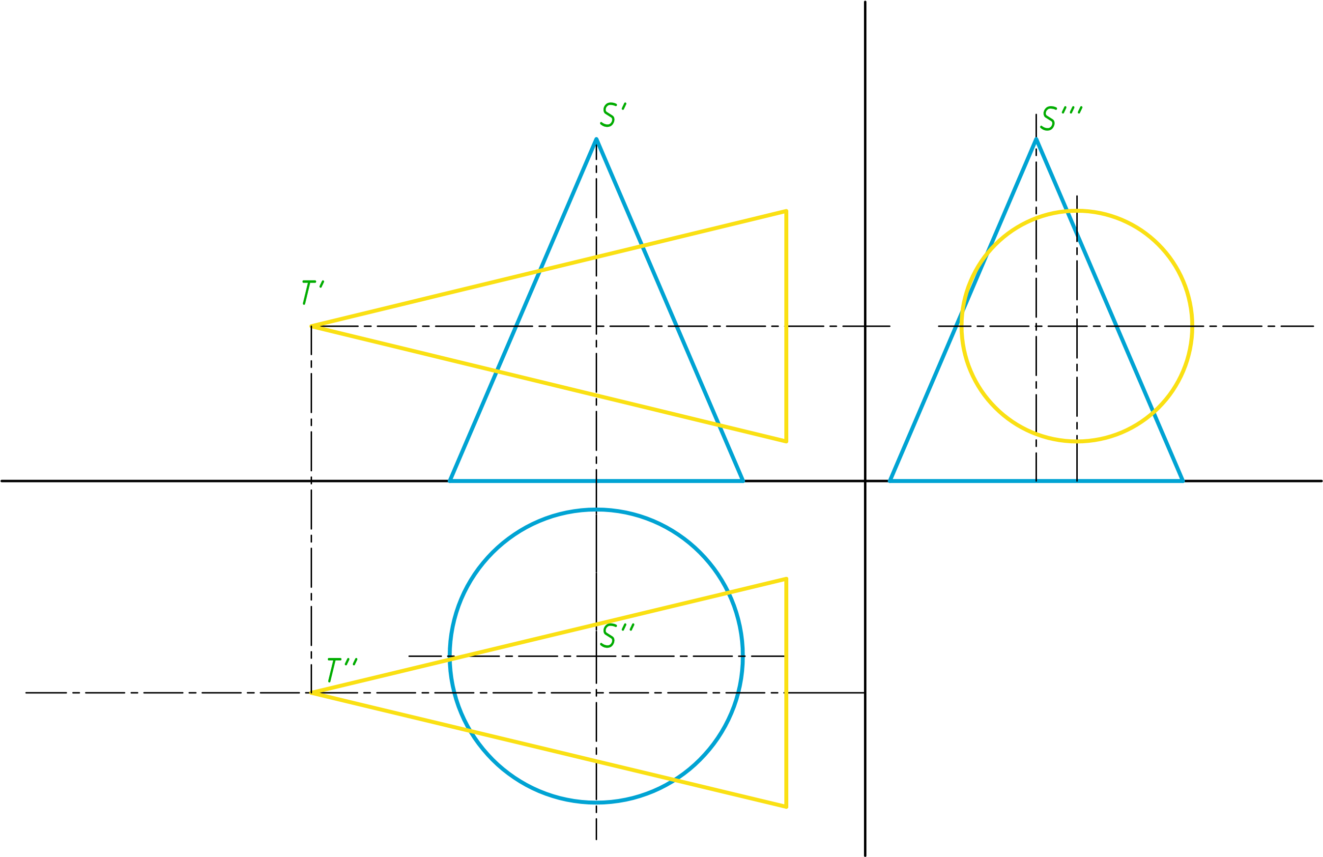

Рис.8. Конусы в трех плоскостях проекции

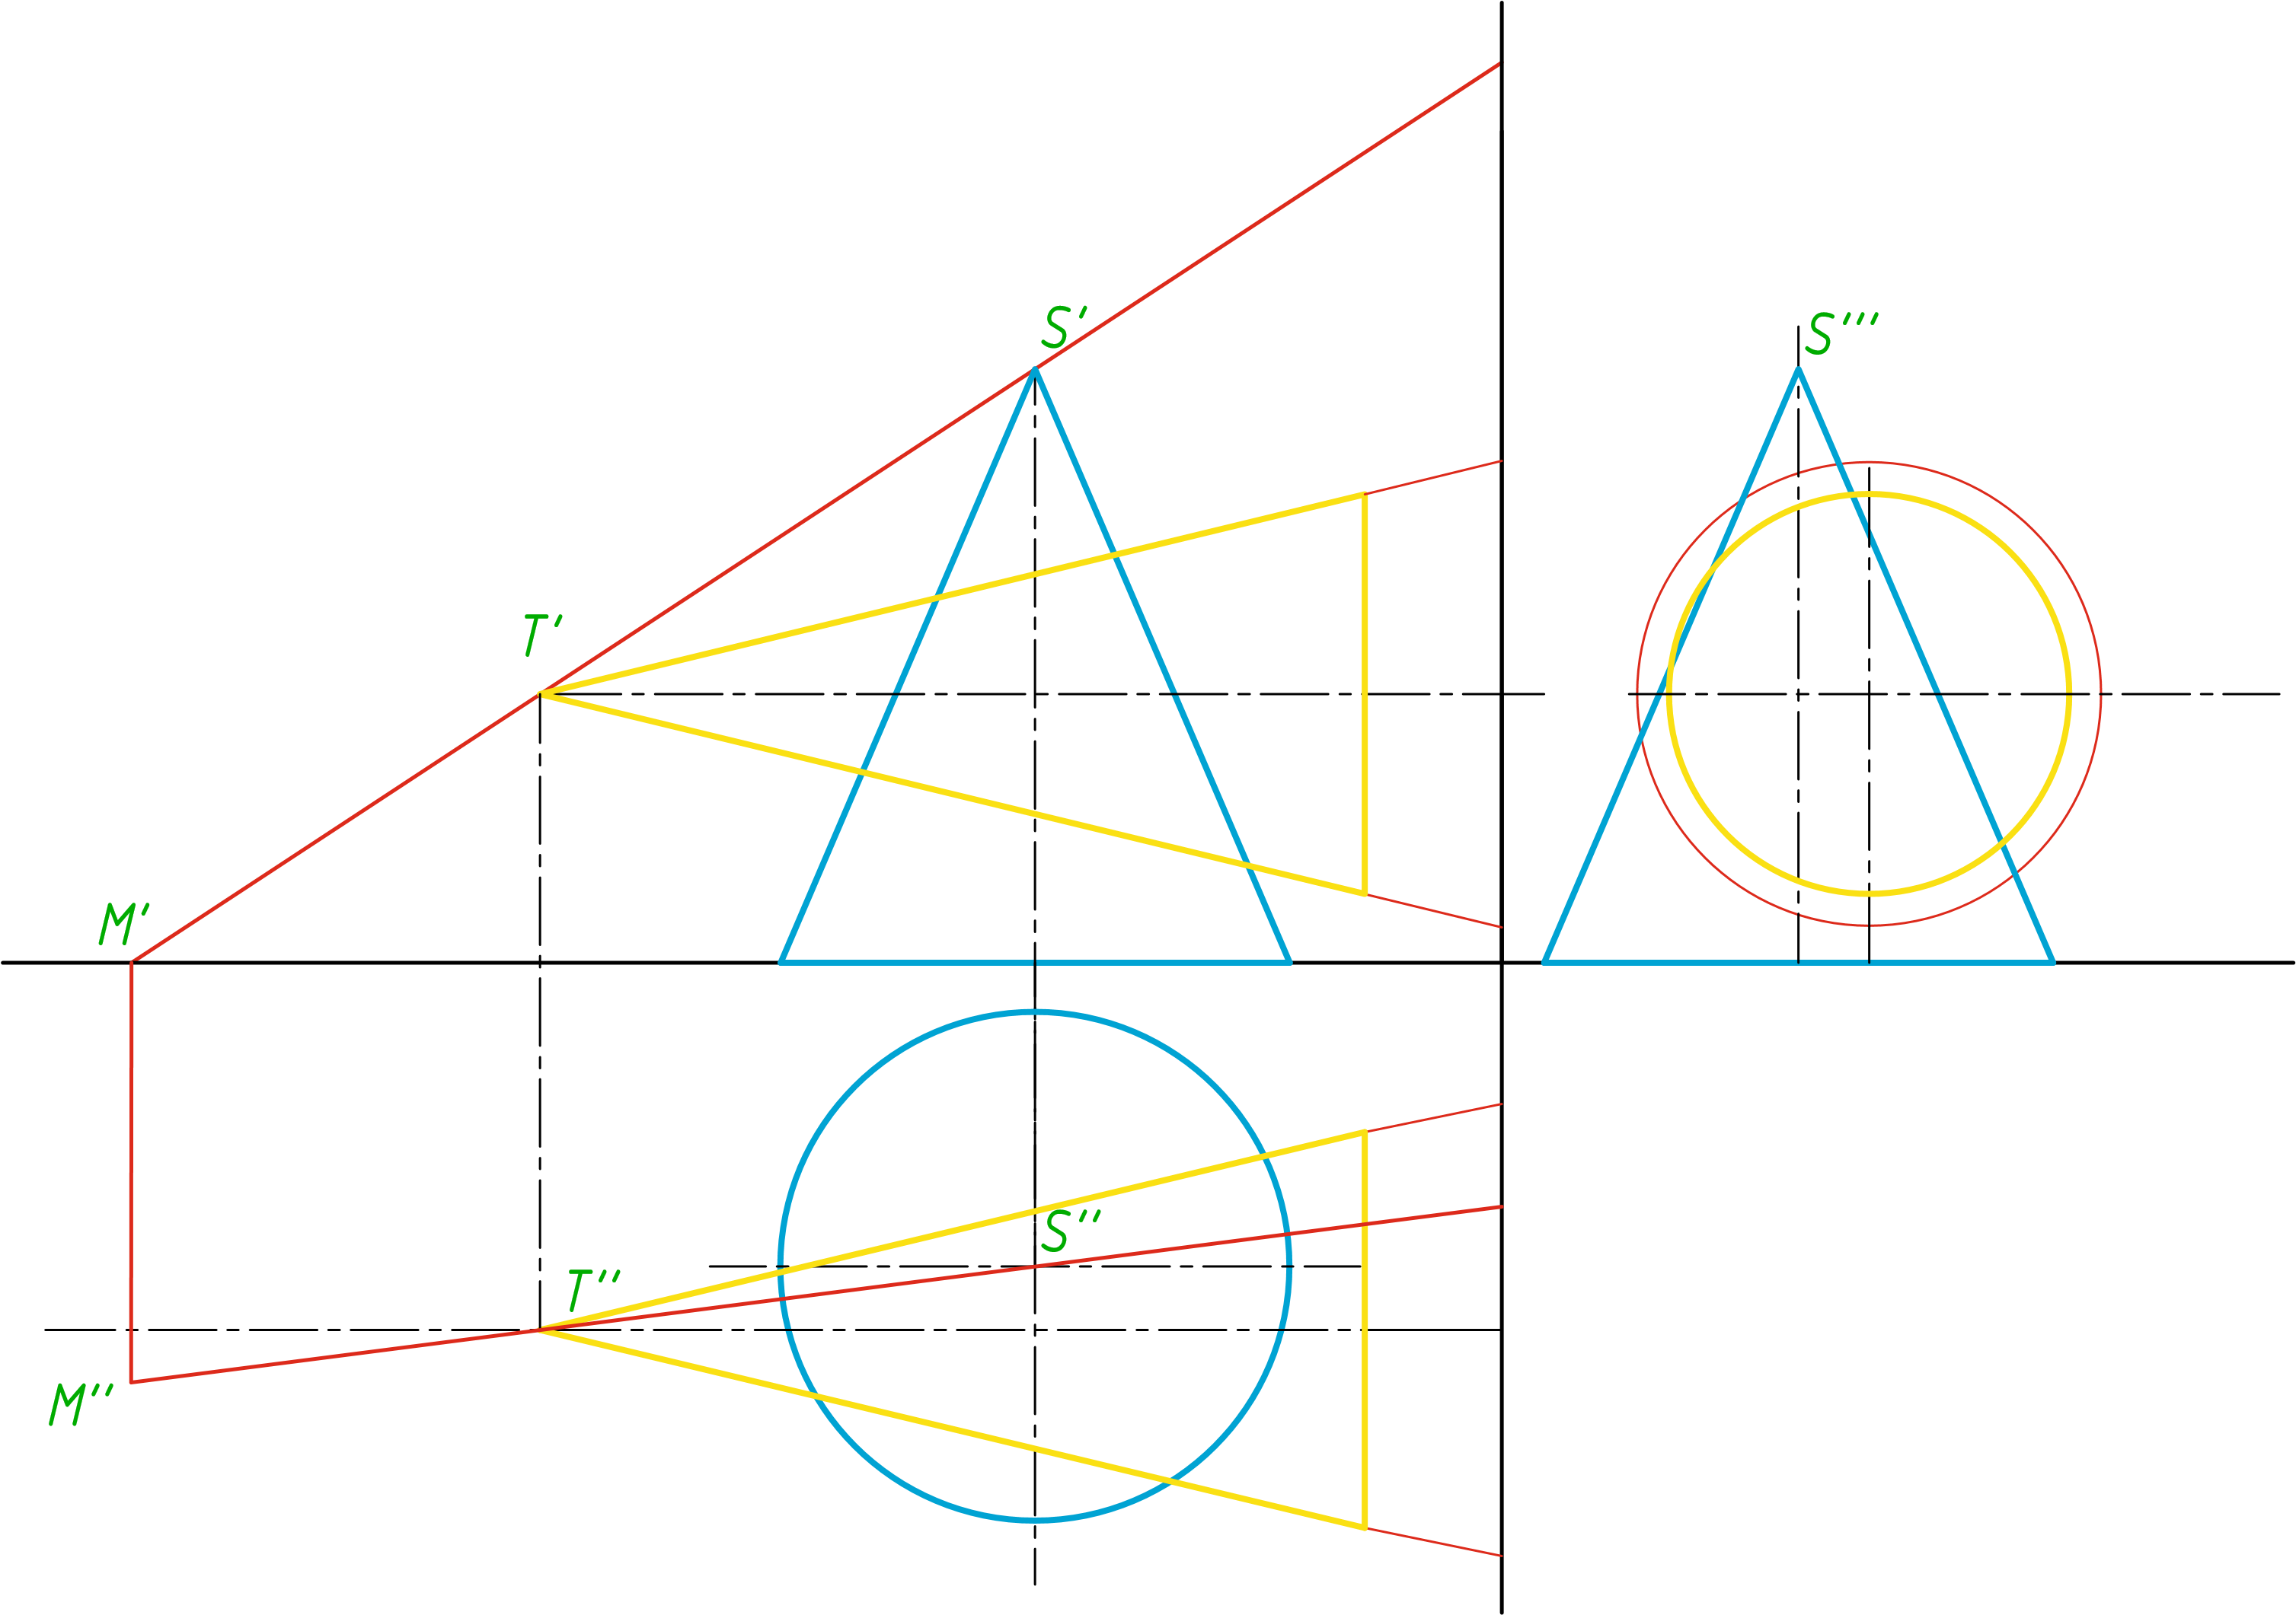

Рис.9. Линия ST и продление конуса

Далее необходимо создать формат А1 в программе CorelDraw и перенести на него все обработанные изображения. Нужно скомпоновать рисунки на формате и описать изображения.

**Заключение**

Целями курсовой работы являлись:

1. Ознакомиться с методом вспомогательных секущих плоскостей.
2. Построить линию пересечения двух конусов с непересекающимися осями.

Цели можно считать достигнутыми.

Теперь немного подробнее по поводу работы с программами.

Система автоматизированного проектирования Autodesk AutoCAD. В данной работе он использовался для построения 2D изображения пересечения конусов в горизонтальной, фронтальной и профильной проекциях. В процессе выполнения данного задания никаких трудностей не возникло.

Графический редактор CorelDraw отлично подходит для работы с векторной графикой. Все оформление данной работы для формата А1 было выполнено именно в нем. Но при выполнении задания возникла некоторая трудность, которая хоть и немного, но увеличила объем работы. Она заключалась в том, что, при открытии PDF-файла с изображением, штриховые линии не выделялись полностью, а каждый штрих представлял линию, что вызвало проблематичность изменения цвета и толщины линий.

Подводя итоги, можно сказать, что использование в моделировании графических редакторов и средств САПР позволяет оптимизировать процесс изучения работы с графикой и составления чертежей и технических рисунков.

**Список используемой литературы**

1. Графические редакторы – Режим доступа:

<http://www.lektsii.com/1-137953.html>

1. Возможности AutoCAD – Режим доступа:

<http://seniga.ru/index.php/sapr/ssapr/63-autocad.html>

1. Возможности CorelDraw – Режим доступа:

[http://life-prog.ru/2_73963_vozmozhnosti-ispolzovaniya-programmi- CorelDraw.html](http://life-prog.ru/2_73963_vozmozhnosti-ispolzovaniya-programmi-%20%20%20CorelDraw.html)

1. Возможности Adobe Illustrator – Режим доступа:

<http://www.design-lessons.info/illustrator/adobe-illustrator-capabilities.html>

1. Сочетания цветов – Режим доступа

<https://www.adme.ru/tvorchestvo-dizajn/krutaya-shpargalka-po-sochetaniyu-cvetov-1169610/>

1. Прикладные пакеты векторной графики : учебно-методическое пособие / О. С. Киселевский и др. – Минск: БГУИР, 2016. – 96 с.
2. Чумаков, О. А. Основы систем автоматизированного проектирования : учебно - метод. пособие / О. А. Чумаков, Н. А. Стасевич. – Минск : БГУИР, 2012. – 95 с.
3. Курс начертательной геометрии. Гордон В.О., Семенцов-Огиевский М.А. 1988